Vincent van Gogh

Dit is een zelfportret van Vincent van Gogh. Hij was een Nederlandse schilder die ook pointillistische schilderijen heeft gemaakt.
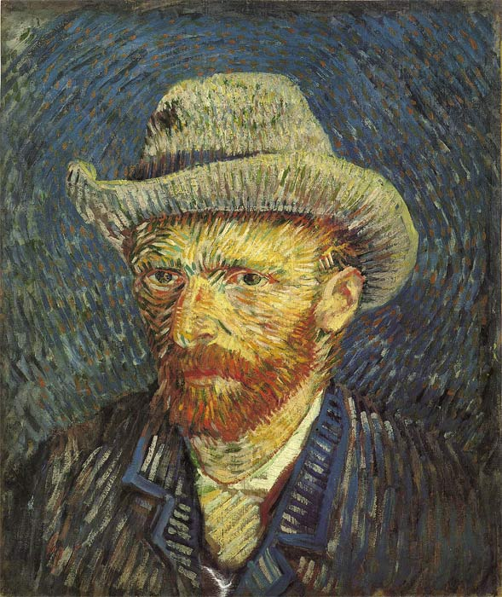

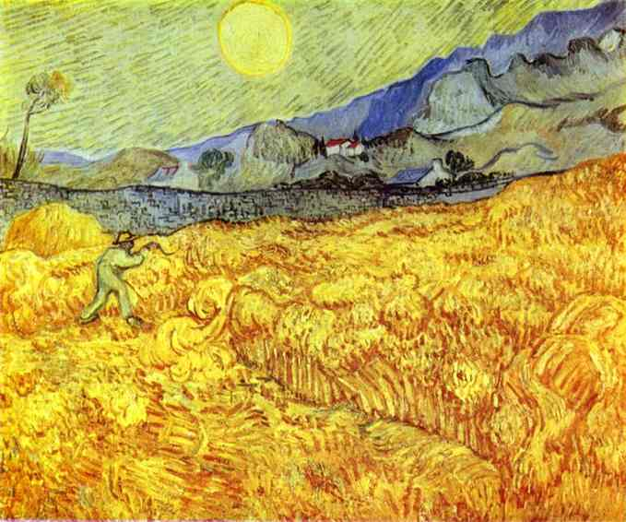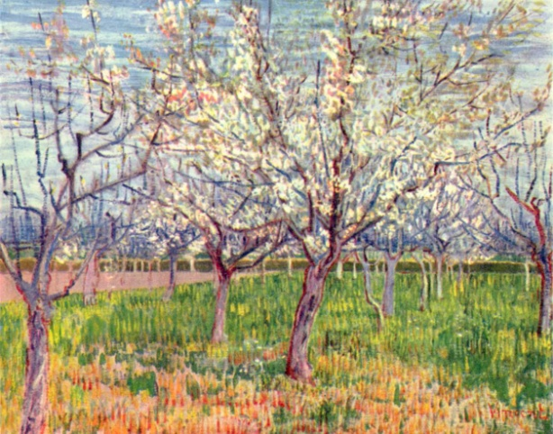

Op welke manier schildert Vincent van Gogh? (deze is anders dan de andere pointillisten)

